Correction CM1 semaine du 27 au 30 avril 2020

Exercice 9 p 153 du livre français clé en main

Im . . cueillir
At . . respectueux
As . . mortel
Res . . tacher
Ir . . serrer
AC . . siéger

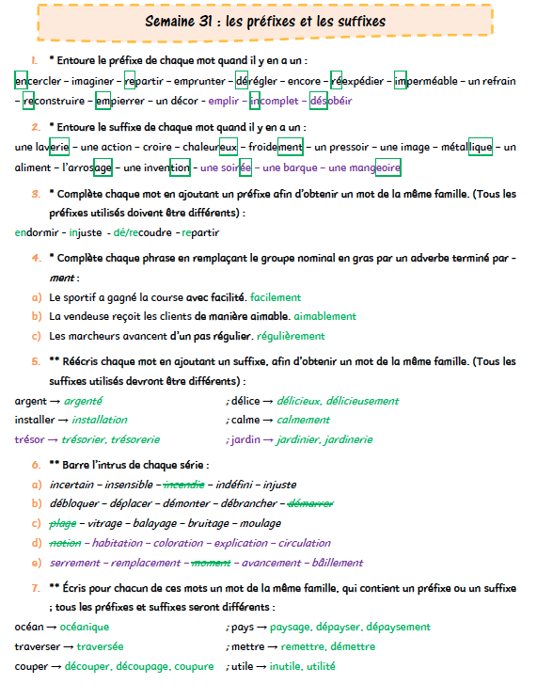
Exercice 12 p 153 du livre français clé en main
Apparaître – apercevoir – apprendre – apprécier
Accommoder – accoster – accueillir – acrobatie
Afin – affermir – affolé – affamer
Prudemment – bruyamment – firmament – récemment

1. Récris ce texte au futur :
Tu emporteras ton matériel de camping. Tu installeras ta tente puis tu marcheras jusqu'à la plage. Quand tu seras sur le sable, tu poseras tes affaires et tu entreras dans l'eau. Ensuite, tu resteras au soleil mais pas trop longtemps. Tu auras la peau toute rouge pendant plusieurs jours ! Tu choisiras alors de rester à l'ombre le temps d'aller mieux.
2. Constitue une phrase :
aux spectateurs – montrera – un magicien – un chapeau vide – ce soir
Ce soir, un magicien montrera un chapeau vide aux spectateurs.
3. Dans chaque phrase, indique avec des crochets le sujet, le prédicat et les compléments de phrase s’il y en a. Souligne le verbe et indique son infinitif :
De temps en temps, Kévin présente un tour de magie à ses copains. PRESENTER
Devant un public nombreux, l'artiste exécute des acrobaties. EXECUTER
Depuis son mariage, l'acrobate a quitté le cirque. AVOIR QUITTé
4. Écris des GN avec les groupes de mots suivants comme complément de nom.
Une boîte à musique – le tour de France – un vase en verre – un tronc d’arbre – du café sans sucre – un couteau à pain
5. Trouve les verbes à partir desquels sont formés les noms suivants :
peinture peindre, chaussure chausser
Écris les noms formés avec le suffixe -ure à partir des verbes suivants :
Bruler brulure, piquer piqure, écrire écriture, hacher hachure,
Fouler foulure, écorcher écorchure, signer signature, érafler éraflure,
fournir fourniture.

Calcul mental
Double de 72 : 144 quadruple de 2 : 8
Double de 587 : 1174 quadruple de 76 : 304
Moitié de 74 : 37 26 X 11 : 286
Moitié de 32 : 16 4 X 12 : 48
Triple de 44 : 132 3 X 30 : 90

Exercice 17 p 73 du livre outils pour les maths
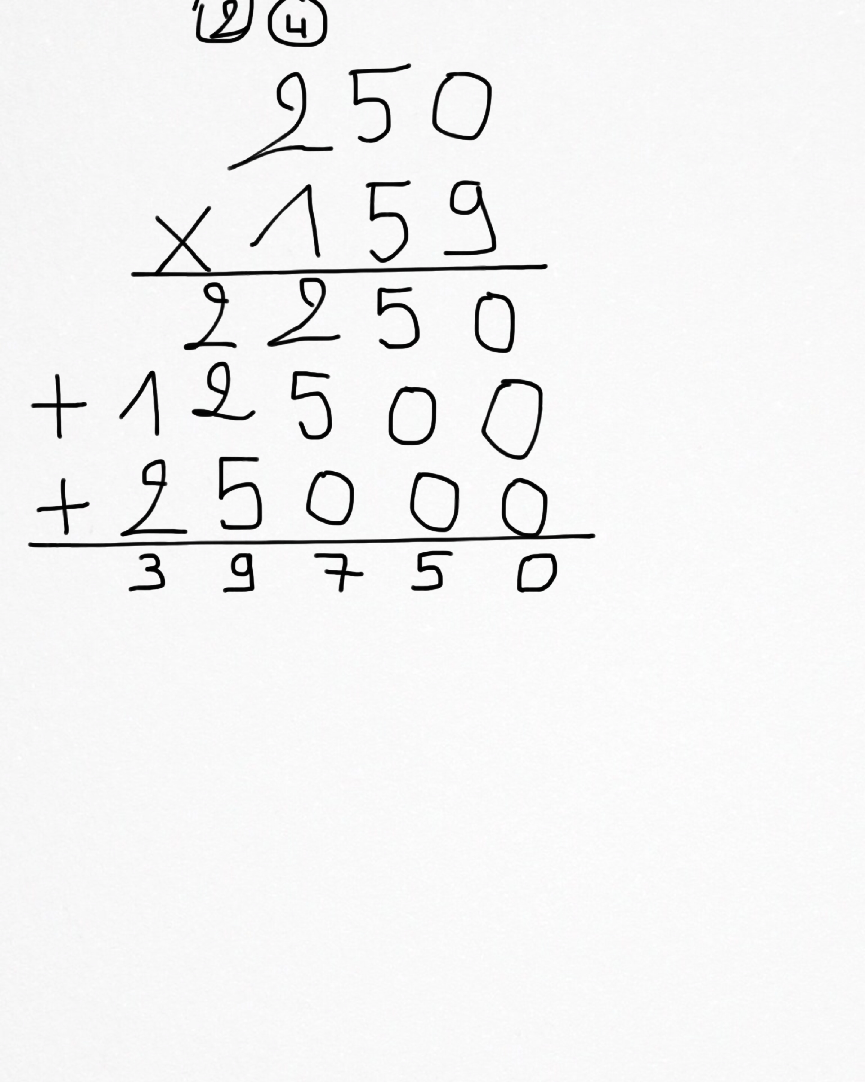
Exercice 1 p 42 du livre outils pour les maths
- ½ paquet = 12 gâteaux (24/2 = 12 ou 2 X ? = 24 12)
- ¼ paquet = 6 gâteaux (24/4 = 6 ou 4 x ? = 24 6)
- 1/3 paquet = 8 gâteaux (24/3 = 8 ou 3 X ? = 24 8)
- ¾ paquet = 18 gâteaux (24/4 = 6 ; 3X6 = 18)

Exercice 2 p 42 du livre outils pour les maths
Lia a mangé 9 carrés de chocolat.
Barre 1 Barre 2 Barre 3
Tony a mangé 10 carrés de chocolat.
Barre 1 Barre 2 Barre 3
Léna a mangé 6 carrés de chocolat.
Barre 1 Barre 2

Exercice 3 p 42 du livre outils pour les maths
Le chef des pirates prend la moitié de 240 pièces soit ½ du trésor, il a donc 120 pièces.
John prend ¼ des pièces soit 240/4= 60 ou 4 x ? = 240 60, il a donc 60 pièces.
Il reste maintenant 60 pièces : 240 – (120 + 60) = 240 – 180 = 60
Tim prend 2/3 soit 60/3 = 20 ou 3 x ? = 60 20, il prend 2/3 donc 2x20 = 40 donc Tim a 40 pièces.
Coco prend 1/3 soit 60/3= 20 ou 3 x ? = 60 20, Coco prend 20 pièces.

Ce camion transporte 39 750 L de pétrole.

Exercice 1 p 112 du livre outils pour les maths
ABC = triangle quelconque
DEF = triangle équilatéral
GHI : triangle rectangle
JKL = triangle isocèle
MNO = triangle isocèle rectangle, ce triangle possède un angle droit et deux côtés de même longueur.

Exercice 2 p 113 du livre outils pour les maths
- VRAI
- BDF est un triangle rectangle.
- ABG est un triangle isocèle.
- VRAI
- VRAI
- VRAI

Exercice 3 p 113 du livre outils pour les maths

A D Le triangle ABO est un triangle équilatéral (AO) et (BO) font la
même mesure. Le triangle BCD est un triangle rectangle en C.
O

B C

Sciences : alimentation et hygiène de vie.
Mission 22 : les besoins de l’être humain.
- Chez les enfants, la croissance se manifeste par une augmentation de la taille et du poids.
- Ces deux radiographies d’une main à 1 an et d’une autre main à 13 ans montrent que les os ont grandi. En effet, ils sont bien plus petits à 1 an qu’à 13 ans.
- Les pieds grandissent ainsi que tous les membres du corps comme les jambes, les bras mais également le périmètre crânien, la mâchoire …
- Pour pouvoir réaliser des exercices physiques, le corps a besoin d’énergie.
- Selon que l’activité pratiquée est plus ou moins intense, le corps dépense plus ou moins d’énergie. Une personne âgée se déplace et fait moins d’activités qu’un adolescent ou un adulte, elle a donc besoin de moins d’énergie.
- Une femme enceinte prend du poids car elle doit avoir l’énergie nécessaire pour nourrir son bébé mais il y a également le poids du bébé.

Résumé :
Pour se développer et pour vivre, l’être humain a besoin d’énergie et de matières.
Ces besoins lui permettent d’assurer sa croissance et ses activités.
Les besoins en énergie varient tout au long de la journée selon les activités pratiquées et ses habitudes de vie. Ils varient aussi en fonction de son âge et de son état (grossesse par exemple).
Croissance : l’augmentation en taille et en masse depuis le stade nouveau-né jusqu’à l’âge adulte.
Énergie : elle permet d’accomplir les activités humaines (bouger, se réchauffer, s’exprimer, …).

Mission 23 : des aliments adaptés à nos besoins
- Pour fonctionner, un organisme a besoin de nutriments comme les glucides (sucre), les lipides (graisse), les protéines, les vitamines, le sel et l’eau.
Les céréales présentées apportent des protéines, des glucides, des lipides, des vitamines, des minéraux et des fibres. Les quantités apportées ne sont pas suffisantes au bon fonctionnement du corps.
- Les deux aliments qui contiennent le plus de glucides sont la pâte à tartiner et les pâtes.
Les deux aliments qui contiennent le plus de lipides sont la pâte à tartiner et les chips.
Les deux aliments qui contiennent le plus de protéines sont le cabillaud et les haricots verts.
Je constate que les pâtes contiennent du sucre (glucides) et les haricots verts des protéines.

Protéines | Steak et les légumes
Lipides | Steak
Glucides | Pâtes
Vitamines | Légumes et fruits
Sels minéraux | Légumes, fruits et viande
Eau | Verre d’eau, légumes et fruits

- Le plateau repas de la cantine apporte un aliment bâtisseur avec le steak, un aliment énergétique avec les pâtes et des aliments fonctionnels avec les fruits et légumes. Il y a également de l’eau.
- Pour apporter tout ce qui est nécessaire à une activité physique, les repas doivent être équilibrés et comporter un peu de tout.

Résumé :
Les aliments contiennent des éléments plus simples : les nutriments/ Il s’agit des protéines, des glucides, des lipides, des sels minéraux, des vitamines et de l’eau.
Ils sont plus ou moins riches en chacun de ces éléments.
Les aliments se répartissent en aliments énergétiques (pour les activités), en aliments bâtisseurs (pour la croissance) et en aliments fonctionnels (pour se maintenir en bonne santé).
Nutriments : les éléments nutritifs issus de la digestion et utilisables par les organismes.
